建设项目环境影响报告表

项目名称：仁化县保洁洗涤服务部建设项目
建设单位：仁化县保洁洗涤服务部（盖章）

编制日期：2017年3月
国家环境保护部制

《建设项目环境影响报告表》编制说明
《建设项目环境影响报告表》由具有从事环境影响评价工作资质的单位编制。
- 项目名称——指项目立项批复时的名称，应不超过30个字（两个英文字段作一个汉字）。
- 建设地点——指项目所在地详细地址，公路、铁路应填写起止地点。
- 行业类别——按国标填写。
- 总投资——指项目投资总额。
- 主要环境保护目标——指项目区周围一定范围内集中居民住宅区、学校医院、保护文物、风景名胜区、水源地和生态敏感点等，应尽可能给出保护目标、性质、规模和距厂界距离等。
- 结论与建议——给出本项目清洁生产、达标排放和总量控制的分析结论，确定污染防治措施的有效性，说明本项目对环境造成的影响，给出建设项目环境可行性的明确结论。同时提出减少环境影响的其他建议。
- 预审意见——由行业主管部门填写答复意见，无主管部门项目，可不填。
审批意见——由负责审批该项目的环境保护行政主管部门批复

建设项目基本情况
项目名称 | 仁化县保洁洗涤服务部建设项目
建设单位 | 仁化县保洁洗涤服务部
法人代表 | 李庆韶 |  |  | 联系人 | 李庆韶
通讯地址 | 韶关市仁化县大岭工业园
联系电话 | 15914839635 |  | 传真 | -- | 邮政编码 | 512000
建设地点 | 韶关市仁化县大岭工业园森帝木制品厂房
立项审批部门 | -- |  |  | 批准文号 | --
建设性质 | 新建改扩建□技改□ |  |  | 行业类别及代码 | 7930洗染服务
占地面积  （平方米） | 500 |  |  | 绿化面积（平方米） | --
总投资（万元） | 30 | 其中环保投资  （万元） |  | 3 | 环保投资占总投资比例 |  | 10%
评价经费  （万元） | -- | 预期投产日期 |  |  | 2017年5月
项目内容及规模：
- 项目评价任务由来
仁化县保洁洗涤服务部拟投资30万元，租用仁化县大岭工业园森帝木制品厂房，并购置相关配套水洗烫干设备，建设保洁洗涤服务部项目，主要从事酒店、宾馆的床上针织织品、毛巾等布品的水洗及烫干服务，年洗涤量为45000套。项目拟选址中心地理坐标为北纬25°04′02.71″东经113°42′22.39″，详见图1所示。
根据《中华人民共和国环境影响评价法》、 《建设项目环境保护管理条例》及《建设项目环境影响评价管理名录》等法律法规文件的要求，该项目须编写建设项目环境影响评价报告表。建设单位仁化县保洁洗涤服务部委托我公司承担该项目环境影响评价工作。接受委托后，我公司组织有关技术人员进行现场踏勘、收集资料，依据国家有关法规文件和环境响评价技术导则，编制了该项目的环境影响评价报告表。
二、项目概况
1、项目名称
仁化县保洁洗涤服务部建设项目
2、建设地点
拟选厂址位于韶关市仁化县大岭工业园森帝木制品厂房，厂址中心地理位置坐标北纬25°04′02.71″东经113°42′22.39″，项目地理位置图见下图1；项目东面1200米为大田村，西南面305米为新中村，西北面460米为石井村。项目位置属于工业园，厂区附近主要为工厂企业，项目四至图见图2。
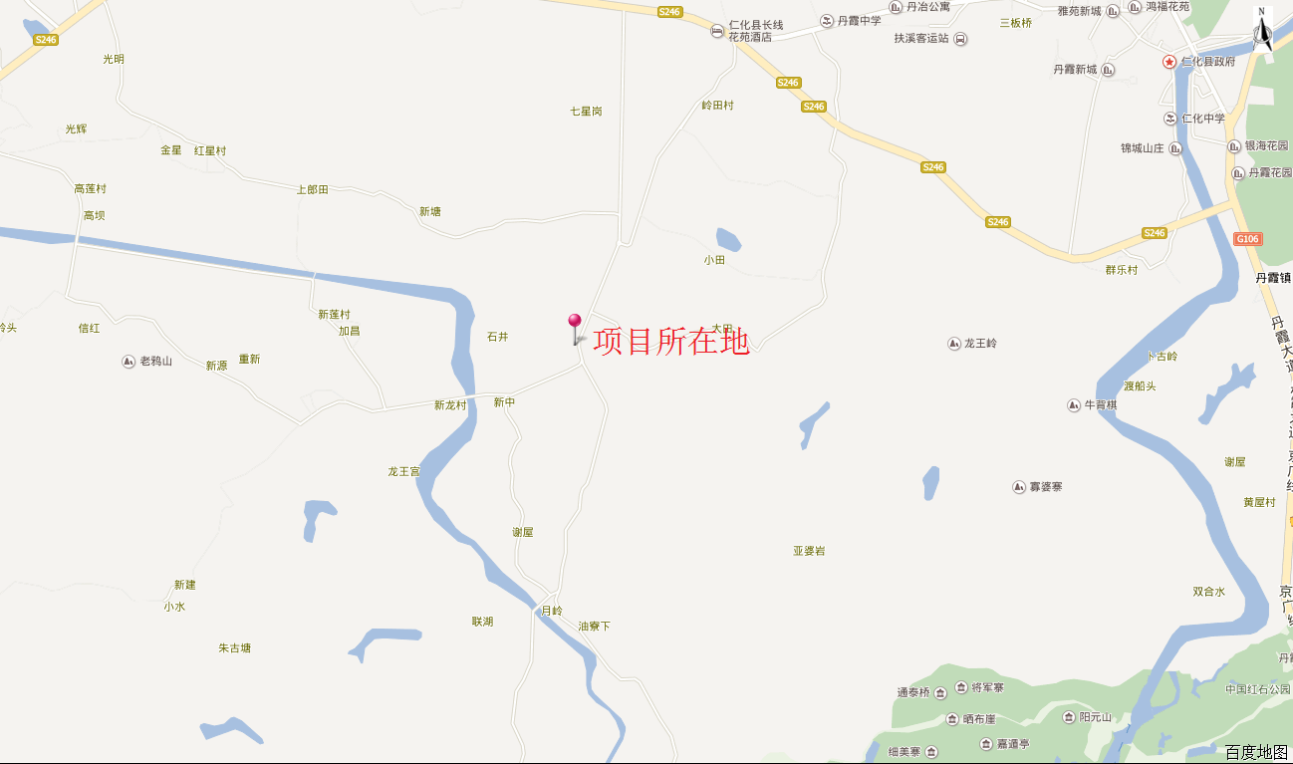
图1 项目地理位置图

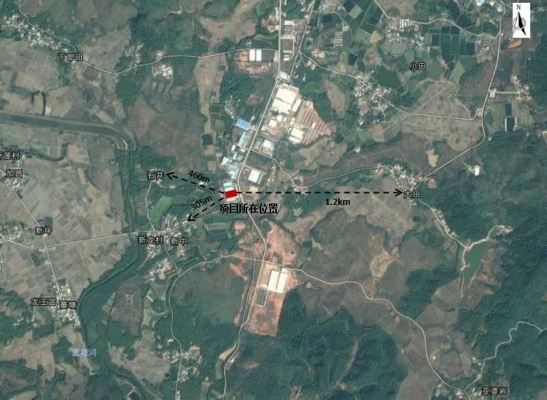
图2 项目所在地块四至图
3、工程投资、生产规模
项目总投资30万元，其中环保投资3万元，占总投资10﹪；主要从事酒店、宾馆内的床上针织织品、毛巾等布品的水洗及烫干服务，年洗涤量为45000套。
4、工程内容
本项目占地500m²，租用仁化县大岭工业园森帝木制品厂房，总建筑面积460m²，厂区主要建筑物有2栋分别为宿舍及生产厂房，生产厂房包含洗水区、烘干区、烫平区及折叠区等，建筑面积为460m²；厂房周边加热炉一个，建筑面积为40m²；钢筋混红砖结构宿舍和办公楼，建筑面积为50m²。
5、原辅材料及能源
项目主要原辅材料及能源消耗量见表1，物料运输方式为汽车运输。
表1 主要原辅材料及能源动力消耗情况表
序号 | 名称 |  | 单位 | 数量 | 备注
1 | 无磷洗涤粉 |  | t/a | 1.8 | 外购
2 | 水 | 洗涤用水 | m³/a | 5400 | 自来水
2 | 水 | 生活用水 | m³/a | 228 | 自来水
3 | 生物质成型燃料 |  | t/a | 150 | 外购
4 | 电 |  | kwh/a | 28800 | 当地电网
6、主要生产设备
主要生产设备见表2。
表2 主要设备表
序号 | 设备名称 | 规格型号 | 数量（台）
1 | 洗衣机 | XGQ-100F | 2
2 | 洗衣机 | XGQ-60F | 2
3 | 烫平机 | T14-4343 | 1
4 | 烘干机 | --- | 4
7、公用工程
（1）给水：本项目用水主要为生活用水和洗涤用水，总用水量为5850m³/a，本项目用水量详见表3。
表3 用水量统计表
用水量 | m³/d | m³/a | 备注
生活用水 | 0.76 | 228（年生产300天） | 住厂140L/d.人  不住厂40L/d.人
洗涤用水 | 18 | 5400（年生产300天） | 生产用水
合计 | 18.76 | 5628 | —
（2）排水：
本项目污水主要为生活污水、洗涤废水，生活污水经化粪池初处理、后排入大岭工业园污水处理厂，洗涤废水经格栅+混凝沉淀+沉淀池处理后，排入大岭工业园污水处理厂，排放量按用水量的90﹪计算，本项目排水量详见表4。
表4 排水量统计表
排水量 | m³/d | m³/a | 备注
生活污水 | 0.68 | 405 | 9人
洗涤废水 | 16.2 | 4860 | --
8、占地面积及平面布置
建设单位本着节约用地、因地制宜的原则，总体布局简洁、经济合理，空间布置处理得协调、紧凑。总平面布置根据城市规划、环保、消防、劳动、安全卫生等有关规范要求。根据物料流向合理布置洗水区、烘干区、烫平区及折叠区等，办公室和宿舍位于厂区东面，项目平面布置见下图3所示。
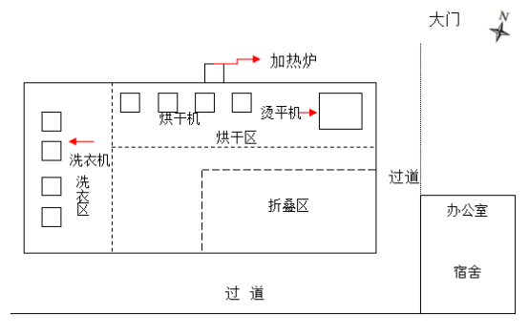
图3 厂区平面布置图
9、职工定员及工作制度
本项目劳动定员为9人，其中4人在厂内住宿，厂区内开伙食，每天工作8小时，年工作300天。
10、产业政策及选址合理性分析
（1）本项目不属于国家《产业结构调整指导目录》（2011年本、2013年修正版）中的淘汰类和限制类；也不属于《广东省重点开发区产业发展指导目录（2014年本）》中的淘汰类和限制类；
（2）本项目不在仁化县自然保护区范围内。仁化县自然保护区概况见表5。
表5 仁化县自然保护区概况
序号 | 名称 | 位置 | 保护级别
1 | 丹霞山国家级自然保护区 | 东经：113°36′15″——113°46′40″  北纬：24°51′49″——25°03′36″ | 国家级
2 | 仁化高坪省级自然保护区 | 东经：113°39′42″——113°43′15″  北纬：25°10′——25°14′ | 省级
3 | 斯鸡山县级自然保护区 | 东经：113°32′——113°36′  北纬：25°07′——25°10′ | 县级
4 | 广东仁化澌溪湖湿地公园 | 广东仁化澌溪湖及其集雨范围 | 县级
5 | 锦江鱼类生物多样性自然保护区 | 东经：113°39′32″——113°49′46″  北纬：25°07′30″——25°16′03″ | 县级
6 | 万时山大鲵自然保护区 | 东经：113°53′57″——113°56′17″  北纬：25°26′04″——25°27′36″ | 县级
7 | 红山水生野生动物自然保护区 | 东经：113°36′07″——113°38′10″  北纬：25°12′36″——25°14′19″ | 县级
8 | 丹霞闭壳龟自然保护区 | 东经：113°40′35″——113°43′21″  北纬：24°54′32″——24°59′58″ | 县级
9 | 赤石迳水生野生动物自然保护区 | 东经：113°38′30″——113°41′37″  北纬：25°06′57″——25°07′52″ | 县级
10 | 澌溪河水生野生动物自然保护区 | 东经：113°35′00″——113°35′36″  北纬：25°06′48″——25°09′09″ | 县级

与本项目有关的原有污染情况及主要环境问题：
1、本项目租用仁化县大岭工业园森帝木制品厂房进行加工生产，为新建项目，无原有污染情况。
2、本项目附近有较多工厂企业，工厂排污、公路交通噪声及机动车尾气排放对项目附近的环境可能造成一定影响。
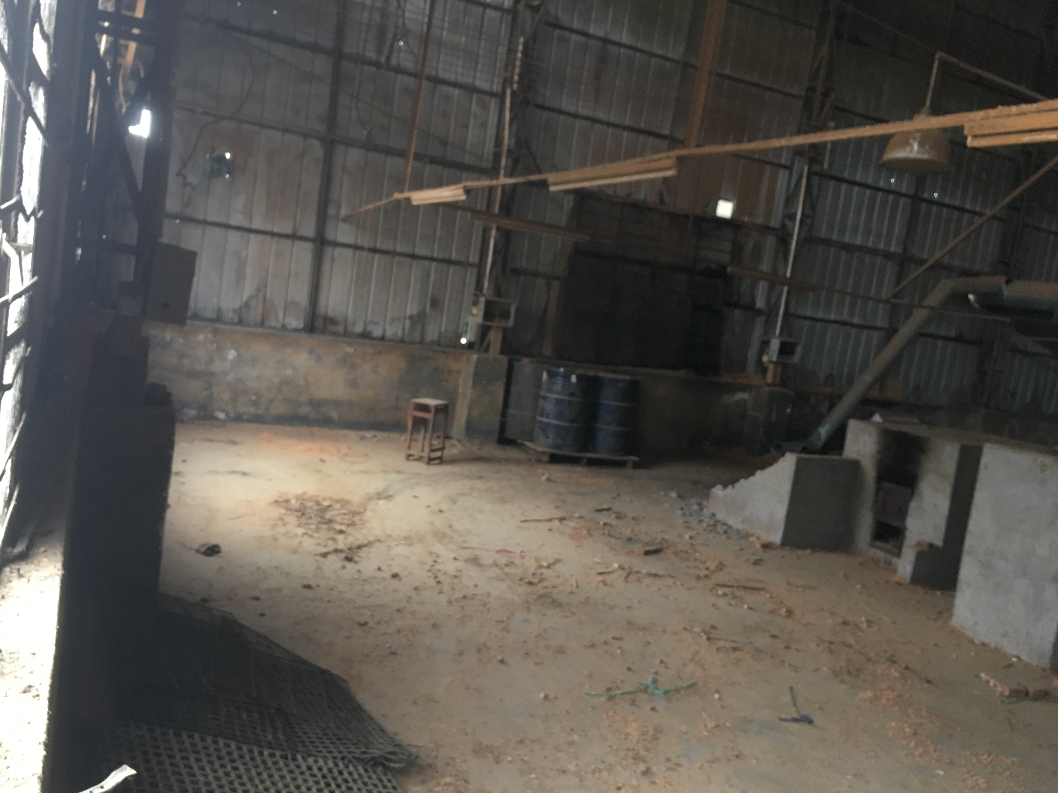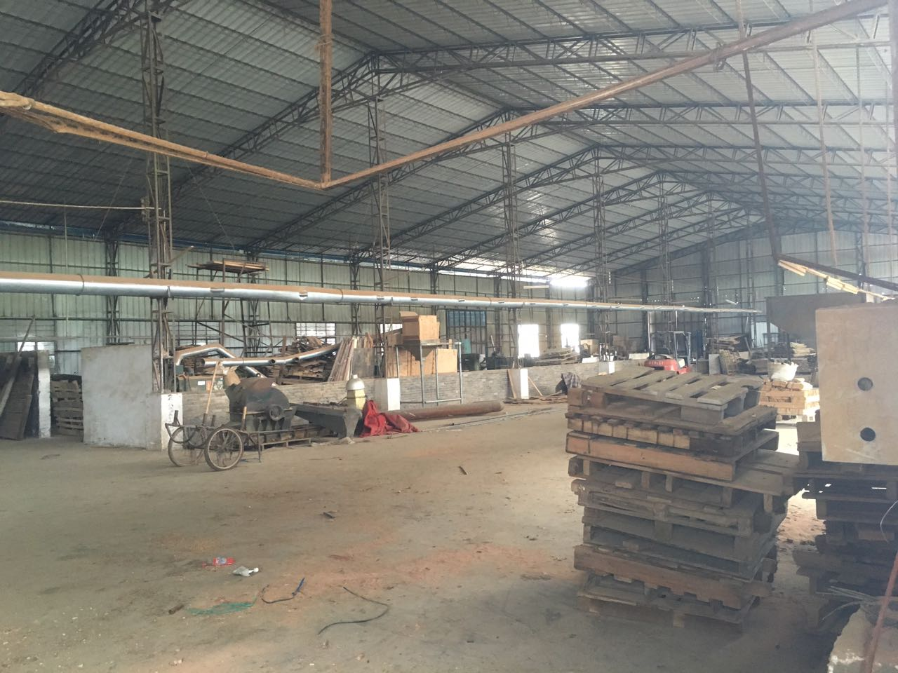
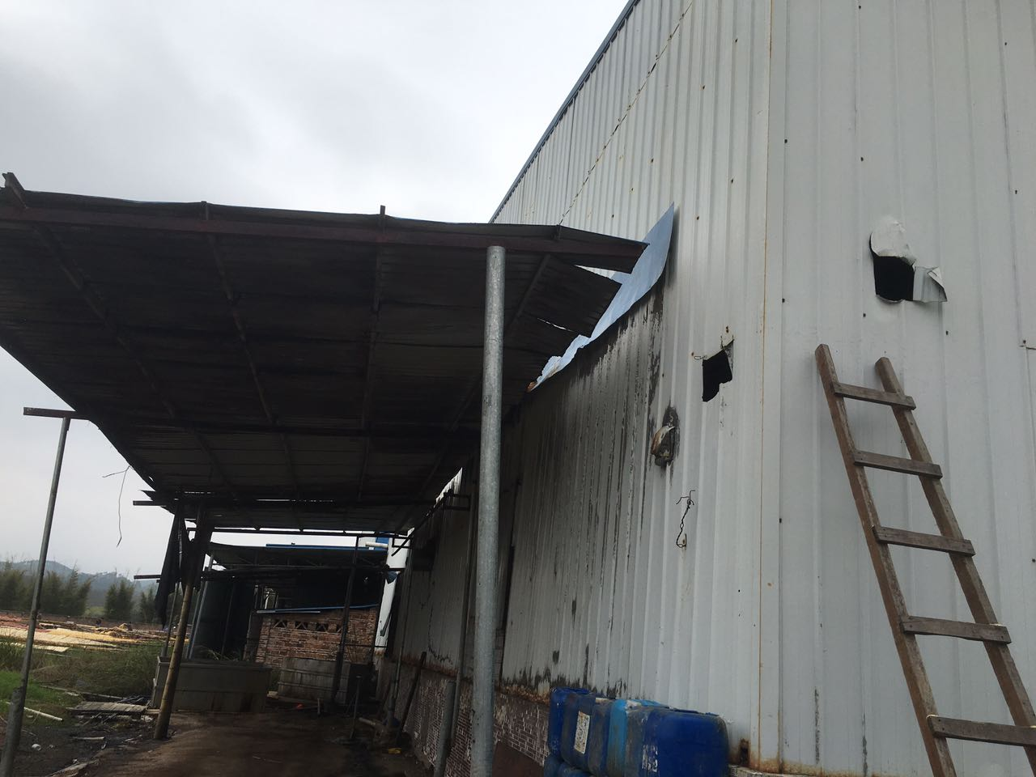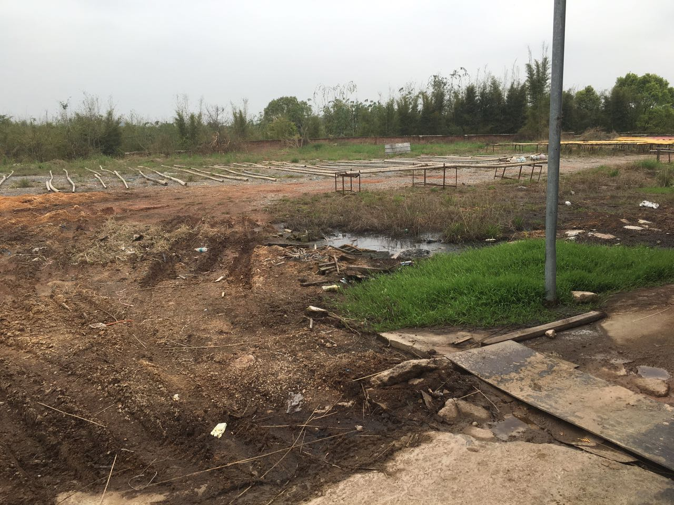
项目所在地现状
建设项目所在地自然环境社会简况
自然环境简况（地形、地貌、地质、气候、气象、水文、植被、生物多样性等）：
一、地理位置
本项目位于仁化县大岭工业园森帝木制品厂房内，中心地理坐标为北纬25°04′02.71″东经113°42′22.39″
二、地质地貌
仁化县属中亚热带红壤地带，据土壤普查统计，全县有土类6个，亚类11个，土属30个，土种92个，且以自然土、旱耕地、水稻土构成了本县重要的土壤资源。自然土（即黄壤土和红壤土）成土母质是由花岗岩、砂页岩等岩石发育而成的土壤，是构成仁化县山地、丘陵土壤的主要土壤类型有机质含量2.5％（三级）以上的占80.02％，土体较深，水湿条件较好，植被覆盖良好。旱耕地是仁化县旱作物种植的主要土壤资源，分布在低丘坡地带和溪河两岸，成土母质属坡积物和冲积物，有机质含量1-2.5％之间，土质偏酸性，水土流失较大。水稻土是本县最重要的土壤资源，成土母质是坡积物、洪积物和宽谷积物。主要分布于低山丘陵的缓坡、坑谷以及溪河两岸的宽谷、洞田盆地。仁化县水稻土的耕层厚度，土体结构，养分状况，除全磷和速效钾较缺外，均达到了中上水平。
仁化县全境属南岭山脉南麓，地势北高南低，北部以山地丘陵为主，最高点万时山为海拔1559米，南部为丘陵盆地，最低点为70米，海拔300米以上的山地面积达85903公顷，占土地面积52.9％，主要分布在东北部和西北部地区，300米以下的丘陵达74950公顷，占土地面积的47.1％；主要分布在中部和中南部地区，丘陵地特别是低丘地区，是生产潜力最大的土地资源。
三、水文资料
仁化县主要河流有锦江。锦江，源出江西崇义县仙人岭，一出太平山，会于仁化县属长江镇，经龙石，石隙中尝有五色锦石，纹颊生银，故名锦江，流四十里，与扶溪水合，六十里，又与源出湖南汝城九曲岭之恩溪水汇流，经仁化县城之前，丹霞山之左，与黄沙坑、芳坑及洞水相会，下流至江口，又与浈江水合，南流至韶关。
全县建有蓄水工程 425 宗，其中大型水库 1 宗，中型水库 3 宗，小（一）型水库 2 宗，小（二）型水库 27 宗，蓄水库容 3 亿多立方米；引水工程 61 宗；建成继续运行的电力灌溉站 41 宗，装机 41 台，容量 1137 千瓦，水轮泵站 4 个，装机 7 台。水电装机容量达 8 万千瓦，年发电量达 4.5 亿千瓦时，其中年水力发电量 3.5 亿千瓦时，火力发电量 1 亿千瓦时，是 1986 年全国首批初级电气化县之一。现正在加紧建设总装机为 1.27 万千瓦的锦江下游梯级电站和研究开发低质煤的充分利用。
四、气候气象
仁化县地处南岭山脉南麓，以山地丘陵为主，其中山地约占70%，丘陵约占20%，小平原占10%。属中亚热带季风气候，冬春冷，夏秋热，年平均气温19.6℃；年平均降雨量1619.6毫米；无霜期305天。
五、土壤植被
仁化县自然土属地带性红壤区域，全县自然土面积201.66万亩,占总面积的73．84%。仁化自然土分布广，所占比率大。土壤类型不多，其中以中厚花岗岩红壤为多。有机质层较厚，土体也较深。土壤疏松，质地较好，多属壤土，保水保肥性能好。土壤比较肥沃，养分含量达中上水平。土多呈酸性。土壤生产性能属中上水平，生产潜力大。土壤类型2个土类，2个亚类，6个土属，29个土种，其中红壤面积最大占87．81％。土层厚度有机质层加权平均值是18．6cm；土体厚度加权平均值为64cm。土壤养分状况：有机质、全氮、全钾较丰富，碱解氮中上，速效磷、钾中下。有机质层养分含量平均是：有机质4．4%，全氮，0．17％，全磷0．069％，全钾1．99％，碱解氮110．2PPm，速效磷7．22PPm,速效钾87．12PPm，土壤PH值多在4．88左右。
六、生物多样化
本区域地处南亚热带向中亚热带过渡地带，地带性植被类型为典型常绿阔叶林，组成种类复杂多样，群落外貌和结构相对简单整齐，层次较分明。

社会环境简况

一、仁化县经济概况
2014年，仁化县完成生产总值96亿元，比上年增长7.8%。其中第一、二、三产业增加值为17.4亿元、44.1亿元和34.5亿元，比上年增长5.1%、6.6%和11.3%。人均GDP率先在全市各县（市）超过全国平均水平，经济运行主要呈现“四快、三新、两好”特点。 “四快”，即工业经济较快增长、固定资产投资较快增长、第三产业快速发展、财税收入快速增长。 “三新”，即农业农村工作取得新成绩、招商引资工作取得新进展、社会事业发展取得新成果。 “两好”，即 “双转移”工作成效良好、扶贫开发“双到”工作成效良好。

二、仁化县社会概况
1、行政管辖
全县辖董塘、石塘、扶溪、闻韶、长江、城口、红山、周田、黄坑、大桥等十个镇和丹霞街道办事处，109个村委员会，总面积2223平方公里。
2、交通状况
仁化县内交通设施完备，构建了以国道106线、323线和省道246线（境内全为一级路面）为主轴，国、省、市、县道畅通，纵横交织、四通八达的公路运输网络。韶赣、博仁株高速公路和韶赣铁路即将动工，必将为仁化的经济社会发展带来新的机遇。县至各镇公路实现了水泥硬底化，镇至村公路硬底化率达81%，全县公路密度每百平方公里48.9公里。公路运输距离广州250公里，京珠高速公路距离县城仅1小时车程。京广铁路货运支线直达县境内。
3、城市基础设施
仁化服务设施完善。以旅游为龙头的第三产业蓬勃发展，餐饮业、贸易业、运输业繁荣。程控电话、移动电话、宽带网络覆盖全县。县内各类宾馆、酒楼50多家，床位近5000个，其中三星级以上宾馆两家。境内金融分设机构5家，服务网点50余个，遍布全县。娱乐设施完善，拥有一流的体育馆、运动场、文化中心广场和老人活动中心。县城配套设施完善，环境优美舒适，是全国卫生城镇和全国环境综合整治优秀县。服务机构健全，成立了外商投资服务中心、民营企业
服务中心、中小企业培训中心等服务机构，切实为外来投资者提供“一条龙”、“一站式”的高效优质服务。
4、特色产业
仁化农业生产自然条件优越，素有“鱼米之乡”之称。已形成并建成了优质谷、沙田柚、茶叶、地膜花生、蔬菜、毛竹、板鸭、蚕桑、黑山羊、三元杂交猪、高科技农业示范等生产基地。仁化工业立足丰富的矿产、电力、旅游、林业、农产品等资源优势，围绕产品、半成品、工业废料等，研发中下游产品，初步形成矿产品加工、电力、制衣、竹木加工、铝型材等五个特色突出、配套完善、集约能力较强的产业集群。仁化县矿产资源丰富。已经探明和正在开发的矿藏主要有铅、锌、钨、铁、铜、铀、锰、锡、硅石、磷、水晶、花岗岩、地下热水等40多种。
5、文化体育
仁化县现有小学35所，中学10所，其中省一级小学1所，市一级小学3所，省一级中学1所，市一级中学1所，小学、初中入学率均达100％。体育事业健康发展，县体育中心各类体育设施完备。
6、旅游资源
仁化县有世界自然遗产地、世界地质公园、国家AAAAA级景区、国家级重点风景名胜区、国家级地质地貌自然保护区丹霞山，全国历史文化名村石塘古村，全国重点文物保护单位双峰寨、城口古秦城等。仁化还是中国“古塔之乡”，有唐、宋、明、清历代不同风格的14座宝塔，不但在广东绝无仅有，在全国也实属罕见的，其中有广东境内唯一的国家级唐代古塔云龙寺塔，省级北宋古塔澌溪寺塔、华林寺塔。
通过现场调查，在评价范围内无风景名胜点、珍贵动植物及文物保护单位。

本项目拟选址所在区域环境功能属性见表6：
表6 本项目所在区域环境功能属性表
编号 | 项目 | 环境功能属性
1 | 水环境质量功能区 | 项目所在地附近主要水体为董塘水（仁化后落山下-仁化石下）河段，河段水质现状为Ⅳ类，水质目标为Ⅲ类
2 | 环境空气质量功能区 | 根据韶关市大气环境功能分区，本项目为二类区，执行《环境空气质量标准》（GB3095-2012）中的二级标准
3 | 声环境质量功能区 | 执行《声环境质量标准》（GB3096-2008）中的  3类标准
4 | 是否基本农田保护区 | 否
5 | 是否风景保护区 | 否
6 | 是否水库库区 | 否
7 | 是否污水处理厂集水范围 | 否
8 | 是否属于环境敏感区 | 否

环境质量状况
建设项目所在地区域环境质量现状及主要环境问题(环境空气、地面水、地下水、声环境、生态环境等)：
1、大气环境质量
评价区域环境空气质量执行《环境空气质量标准》（GB3095-2012）二级标准。根据《韶关市环境质量报告书》（2011-2015年）仁化县各项环境空气监测指标，均能符合二级标准要求，当地环境空气质量良好，见表7。
表7 2015年环境空气质量监测结果统计(摘录) 单位：mg/m³
地点 | 污染物名称 | 年均值 | 标准值（年平均）
仁化县 | NO₂ | 0.016 | 0.04
仁化县 | SO₂ | 0.034 | 0.06
仁化县 | PM₁₀ | 0.032 | 0.07
监测结果显示，各监测指标均未超标，评价区域的环境空气质量满足《环境空气质量标准》（GB3095-2012）二级标准的要求。

2、地表水环境质量现状
项目所在地附近主要地表水为董塘河，根据《广东省地表水环境功能区划》，董塘水（仁化后落山下-仁化石下）河段水质现状为Ⅳ类，水质目标为Ⅲ类，因此，董塘水（仁化后落山下-仁化石下）河段水质目标参照执行《地表水环境质量标准》(GB3838-2002) Ⅲ类标准。
根据《2015年韶关市环境状况公报》，2015年主要江河水系水质状况总体良好，水环境质量与上年相比无显著变 化。监测结果表明，全市9条主要江河（北江、武江、浈江、南水河、墨江、锦 江、马坝河、滃江、新丰江）17个监测断面（13个Ⅱ类、4个Ⅲ类）的水质均达 到所属功能类别水质标准，水质达标率为100%。
3、声环境质量现状
项目位于仁化县大岭工业园，属于工业区，区域环境噪声执行《声环境质量标准》（GB3096-2008）中的3类标准。目前该区声环境现状能满足相应标准要求。
4、生态环境现状：
项目所在地区周围生态环境一般，以杂木为主，动物物种简单，以蛇、鼠等为主；区域内无国家保护动植物物种。
主要环境保护目标
- 水环境保护目标
本项目附近主要水体为董塘水（仁化后落山下-仁化石下）河段，水环境保护目标是保护该段水体满足《地表水环境质量标准》（GB3838-2002）中的Ⅲ类标准。
- 大气环境保护目标
大气环境保护目标是保护本项目所在区域环境空气质量满足《环境空气质量标准》（GB3095-2012）中的二级标准。
三、声环境保护
声环境保护目标是保护本项目周边昼夜监测值满足《声环境质量标准》（GB3096-2008）中的3类标准。

评价适用标准
环  境  质  量  标  准 |  | 1、环境空气质量：环境空气执行《环境空气质量标准》(GB3095-2012) 中的二级标准；具体标准见表8。  表8 环境空气质量标准（摘录）  2、声环境质量：执行《声环境质量标准》（GB3096-2008）中3类标准，具体标准见表9。  表9 声环境质量标准（摘录） (L_{eq}：dB(A))  3、董塘水（仁化后落山下-仁化石下）河段水质执行《地表水环境质量标准》(GB3838-2002) Ⅲ 类标准；
  项目 | 浓度限值 ug/m³
  项目 | 年平均 | 日平均 | 小时平均
  PM₁₀ | 70 | 150 | -
  SO₂ | 60 | 150 | 500
  NO₂ | 40 | 80 | 200
  类 别 | 昼 间 | 夜 间
  3类 | 65 | 55
 | 污  染  物  排  放  标  准  总  量  控  制  指  标 | - 废水：生活污水经化粪池初处理达《农田灌溉水质标准》（GB5084-2005）中的旱作灌溉用水标准后，全部用于厂区绿化灌溉，不外排入地面水体。洗涤废水经“物化反应沉淀”处理达广东省《水污染物排放限值》（DB44/26-2001）第二时段一级标准后经园区排水渠最终排入董塘河。  表10 《农田灌溉水质标准》（GB5084-2005）（单位：mg/L）  表11 水污染物排放标准 （单位：mg/L，pH无量纲）  2、废气：本项目使用的烘干机、平烫机需要加热炉提供热气，加热炉使用生物质成型燃料，烟尘、SO₂、NO_{x}执行广东省地方标准《锅炉大气污染物排放标准》（DB44/765-2010）“燃气锅炉”相关标准，烟尘浓度≤30mg/m³，NO_{x}浓度≤200mg/m³，烟气黑度≤林格曼1级，SO₂浓度≤50mg/m³。  3、运营期厂界周边噪声排放执行《工业企业厂界环境噪声排放标准》（GB12348-2008）中的3类昼间标准。  表12 工业企业厂界环境噪声排放标准 （单位：dB (A)）  根据本项目污染物的排放情况，建议总量控制指标为：  烟尘：0.023t/a , SO₂：0.026t/a , NO_{X}：0.153t/a。  COD_{cr}：0.34t/a , 氨氮：0.024t/a。
  项目 | pH | COD | BOD₅ | SS | 氨氮 | 动植物油
  GB5084-2005  旱作灌溉用水标准 | 5.5-8.5 | ≤200 | ≤100 | ≤100 | - | -
  项目 | pH | COD | BOD₅ | SS | 动植物油 | NH₃-N | LAS
  《水污染物排放限值》第二时段一级标准 | 6-9 | ≤90 | ≤20 | ≤60 | ≤10 | ≤10 | ≤5.0
  厂界外声环境功能区类别 | 昼间 | 夜间
  3类 | 65 | 55
建设项目工程分析
生产工艺分析：
- 工艺流程图（图示）
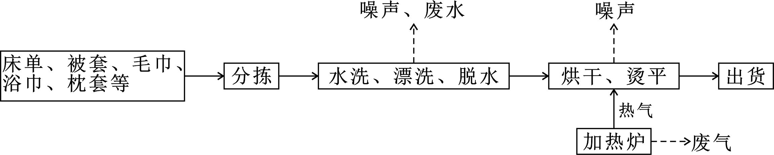
- 工艺说明：
工艺流程概述
（1）分拣：将要收集的酒店/宾馆床上用品按床单、被套、毛巾、浴巾、整套等按类分拣；
（2）水洗、漂洗、脱水：分拣后的酒店/宾馆床上用品按类放入洗衣机进行洗涤、漂洗、脱水；
（3）烘干、烫平：洗净后的酒店/宾馆床上用品在烫平机上进行烫平处理，最后在折叠区折叠成品，毛巾类在烘干机中烘干；
洗净、烘干、烫平、折叠后的酒店/宾馆床上用品进行捆扎打包出厂。
主要污染工序：
- 施工期
本项目主要建设内容为钢结构厂房一座，为租用，不需新建构筑物。因此本项目建设期主要为项目所需的设备安装；主要环境影响为施工扬尘、噪声、建筑余料、废料等，对环境影响随着施工期的结束而消失。
- 运营期
本项目生产过程 中产生的污染因子主要为废气、废水、噪声、固体废弃物。具体污染物产生污染源强分析如下：
- 废气
本项目在烘干机、烫平机使用运行时，需要加热炉提供热气，加热炉燃料为生物质成型燃料，年用量150t。按照国家第一次污染源普查手册（2010年修订版），燃烧1吨生物质废气产生量为6240.28m³，产生SO₂0.17kg（取含琉量0.01﹪），烟尘（散烧、捆烧）37.6kg，NOx1.02kg。利用生物质（木材、木屑、甘蔗渣压块等）作为燃烧产生污染物的产污系数见表13；
本项目燃用生物质成型燃料150t/a，废气产生量为936042m³/a。其中烟尘产生浓度41.67mg/m³产生量0.075t/a；SO₂产生浓度14.17mg/m³；产生量0.026 t/a；NOx产生浓度85mg/m³，产生量0.153t/a。
表13 加热炉生物质成型颗粒燃烧产污系数
产品 | 原料 | 污染物指标 | 单位 | 产污系数
其它 | 生物质（木材、木屑、甘蔗渣压块等） | 烟尘（压块） | 千克/吨-原料 | 0.5
其它 | 生物质（木材、木屑、甘蔗渣压块等） | 二氧化硫 | 千克/吨-原料 | 17S
其它 | 生物质（木材、木屑、甘蔗渣压块等） | 氮氧化物 | 千克/吨-原料 | 1.02
注：二氧化硫的产排污系数是以含硫量（S﹪）的形式表示的，其中含硫量（S%）是指生物质收到基硫分含量，以质量百分数的形式表示。本报告含硫量取0.01%。

2、废水
本项目对于生产厂房内地面一般采用清扫的方式进行清扫，不进行地面冲洗，项目用水主要为生活用水和洗涤用水。
生活污水：本项目劳动定员为9人，其中4人在厂内住宿，厂区内不设食堂，根据《广东省用水定额》，在厂内住宿的生活用水按140L/人·d计，不在厂内住宿的生活用水按40L/人·d计，则生活用水量为0.76t/d（228t/a），废水排放量按用水量的90%计，则生活废水排放量约为0.68t/d（185t/a），主要污染及浓度分别为SS200mg/L 、COD250mg/L、BOD₅150mg/L,动植物油5mg/L、氨氮30mg/L。
洗涤废水：根据企业提供资料，本项目洗涤用水约为18t/d（5400t/a），废水排量按用水量的90%计，则洗涤废水排放量为16.2t/d（4860t/a），根据同类工程确定，洗涤废水主要污染及浓度分别为SS400mg/L、COD500mg/L、BOD₅100mg/L、LAS30mg/L、动植物油15mg/L、氨氮15mg/L。
3、固体废物
固体废物：主要包括污水处理设施产生的污泥、员工生活垃圾和加热炉产生的灰渣。
（1）污泥：污水处理设施产生的污泥量约为5t/a（含水重），交由环卫部门定期统一清运。
（2） 生活垃圾：在厂住宿的按1kg/d·人计，不在厂住宿的按0.5kg/d·人计，项目员工9人，其中4人住厂，则本项目生活垃圾产生量为6.5kg/d，即1.95t/a，集中收集后，定期交由环卫部门统一清运。
（3）灰渣
本项目加热炉运行时产生的固体废弃物主要为生物质成型燃料燃烧后的灰渣及旋风除尘设备对加热炉废气中处理时收集的烟尘，生物质成型燃料燃烧后的灰渣产生量约为燃烧生物质成型燃料量的1%，项目使用生物质成型燃料量为150t/a，则灰渣产生量为1.5t/a,加热炉烟尘去除量约为0.05t/a，则灰渣产生量约为1.55t/a,项目所产生的灰渣可作为肥料外售给周边农户施肥用。
（4）噪声
本项目主要噪声源为洗衣机、烘干机、平烫机等各种生产设备运行产生的噪声，其声级值为70～75dB（A）。
表14 本项目主要噪声设备及噪声值
噪声源名称 | 噪声级Db(A) | 防治措施
洗衣机 | 75 | 减振、隔声
烘干机 | 70 | 减振、隔声
烫平机 | 70 | 减振、隔声
引风机 | 80 | 减振、隔声

项目主要污染物预计产生量及排放情况
内容  类型 | 排放物  （编号） | 污染物  名称 | 处理前产生浓度及产生量（单位） |  | 排放浓度及排放量  （单位）
水污染物 | 生活废水  （185t/a） | COD_{cr} | 250mg/L | 0.057t/a | 经化粪池初处理后，用于厂区绿化灌溉
水污染物 | 生活废水  （185t/a） | BOD₅ | 150mg/L | 0.034t/a
水污染物 | 生活废水  （185t/a） | SS | 200mg/L | 0.046t/a
水污染物 | 生活废水  （185t/a） | 动植物油 | 5mg/L | 0.001t/a
水污染物 | 生活废水  （185t/a） | 氨氮 | 30mg/L | 0.007t/a
水污染物 | 洗涤废水  （4860t/a） | COD_{cr} | 500mg/L | 2.70t/a | 70mg/L | 0.34t/a
水污染物 | 洗涤废水  （4860t/a） | BOD₅ | 100mg/L | 0.54t/a | 15mg/L | 0.073t/a
水污染物 | 洗涤废水  （4860t/a） | SS | 400mg/L | 2.16t/a | 45mg/L | 0.219t/a
水污染物 | 洗涤废水  （4860t/a） | 动植物油 | 15mg/L | 0.081t/a | 5mg/L | 0.024t/a
水污染物 | 洗涤废水  （4860t/a） | 氨氮 | 15mg/L | 0.081t/a | 5mg/L | 0.024t/a
水污染物 | 洗涤废水  （4860t/a） | LAS | 30mg/L | 0.162t/a | 3mg/L | 0.015t/a
大气污染物 | 加热炉废气  （74883.36m³/a） | 烟尘 | 41.67mg/m³，0.075t/a |  | 12.5mg/m³，0.023t/a
大气污染物 | 加热炉废气  （74883.36m³/a） | SO₂ | 14.17mg/m³，0.026t/a |  | 14.17mg/m³，0.026t/a
大气污染物 | 加热炉废气  （74883.36m³/a） | NO_{X} | 85mg/m3，0.153t/a |  | 85mg/m3，0.153t/a
固体废物 | 污水治理设施 | 污泥 | 5t/a（含水重） |  | 由环卫部门定期统一清运
固体废物 | 员工 | 生活垃圾 | 1.95t/a
固体废物 | 加热炉 | 灰渣 | 1.55t/a |  | 作肥料外售周边农户
噪声 | 各生产设备噪声，类比噪声源强为70～80dB(A)（1米距噪声源强）
主要生态影响：
建设期主要建设内容为一座钢结构生产厂房，由于项目建筑物已经建成，从环境质量现状来看，项目周边环境质量良好，说明项目施工未对周边环境带来明显影响。
项目营运期会有噪声、废水、固废等产生，经相应的治理措施治理后，对附近环境影响不大。因此，项目不会对附近大气、植被、水体等产生明显影响，对周围生态系统影响不大。

环境影响分析
施工期环境影响分析
本项目主要建设内容为钢结构厂房一座，为租用，不需新建构筑物。因此本项目建设期主要为项目所需的设备安装；主要环境影响为施工扬尘、噪声、建筑余料、废料等，对环境影响随着施工期的结束而消失。
项目设备安装工程量小，建设期也短，且在室内进行，故其环境影响也较小，可见，本项目建设期环境影响程度较小，可以接受。
营运期环境影响分析：
1、水环境影响评价
本项目对于生产厂房内地面一般采用清扫的方式进行清洁，不进行地面冲洗，项目用水主要为生活用水和洗涤用水。
本项目生活废水排放量约为0.68t/d（185t/a），主要污染物及浓度分别为SS200mg/L、COD250mg/L、BOD₅150mg/L，动植物油5mg/L、氨氮30mg/L。洗涤废水排放量为16.2t/d（4860t/a），根据同类工程确定，洗涤废水主要污染物及浓度分别为SS400mg/L、COD500mg/L、BOD₅100mg/L、LAS30mg/L、动植物油15mg/L、氨氮15mg/L。
项目生活污水产生量较小，且污水水质较为简单，经三级化粪池处理达《农田灌溉水质标准》（GB5084-2005）中的旱作灌溉用水标准后，回用作厂区绿化灌溉用，不外排，对附近地表水影响较小。
洗涤废水采用“物化反应沉淀”处理达《水污染物排放限值》(DB44/26-2001)第二时段一级标准，经园区排水渠最终排入董塘河。洗涤废水处理工艺如下：
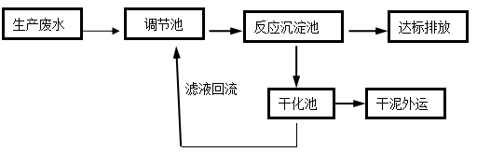
废水经收集后，在收集池设置滤网，先去除较大颗粒物，以免塞堵水泵。本项目设计通过向废水中加入混凝剂、絮凝剂，经物化反应沉淀去除大部分COD、SS、色度、油类等污染物有很好的效果，该工艺流程简单，技术较先进成熟，处理效果好且稳定。项目洗涤污水产排主要污染物及浓度见表15。
表15 洗涤废水产生及排放总量情况 单位：mg/L
项目 | 内容 | 废水量 | CODcr | BOD₅ | SS | NH₃-N | 动植物油 | LAS
洗涤废水 | 产生浓度（mg/L） | - | 500 | 100 | 400 | 15 | 15 | 30
洗涤废水 | 产生量（t/a） | 5400 | 2.70 | 0.54 | 2.16 | 0.081 | 0.081 | 0.162
洗涤废水采用“物化反应沉淀”处理达《水污染物排放限值》(DB44/26-2001)第二时段一级标准后，经园区排水渠最终排入董塘河。
洗涤废水 | 排放浓度（mg/L） | - | 70 | 15 | 45 | 5 | 5 | 3
洗涤废水 | 排放量（t/a） | 4860 | 0.34 | 0.073 | 0.219 | 0.024 | 0.024 | 0.015
DB44/26-2001第二时段三级标准 |  | - | ≤90 | ≤20 | ≤60 | ≤10 | ≤10 | ≤5
2、环境空气影响分析
本项目在烘干机、平烫机使用运行时，需要加热炉提供热气，本项目自制加热炉1个，加热炉燃料为生物质成型颗粒，年用量150t。废气产生量为936042m³/a，污染物主要有烟尘、SO₂、NO_{X}等，其中烟尘产生浓度41.67mg/m³产生量0.075t/a；；SO₂产生浓度14.17mg/m³；产生量0.026 t/a；NO_{x}产生浓度85mg/m³，产生量0.153t/a。
加热炉废气拟采用水浴除尘设备进行处理，除尘效率可达70%左右，烟尘排放浓度降至12.5mg/m³，排放量降至0.023t/a，SO₂及NOx排放浓度及量不变。烟尘、SO₂、NOx排放浓度可达到广东省地方标准《锅炉大气污染物排放标准》（DB44/765-2010）中的“燃气锅炉”相关标准。加热炉烟气经处理达标后经8米高排气筒排放，对周边大气环境影响不大。
表16 烘干炉废气排放情况一览表
项目 |  | 烟尘 | SO₂ | NO_{X}
产生情况 | 产生量(t/a) | 0.075 | 0.026 | 0.153
产生情况 | 产生浓度(mg/m³) | 41.67 | 14.17 | 85
排放情况 | 排放量(t/a) | 0.023 | 0.026 | 0.153
排放情况 | 排放浓度(mg/m³) | 12.5 | 14.17 | 85
排放标准(mg/m³) |  | 30 | 50 | 200
3、声环境影响分析
项目噪声源主要为洗衣机、烘干机、平烫机等设备运行时产生的噪声，最大声级值约为80dB（A）。
为减缓运营期间噪声对当地声环境的影响，通过以下防护措施来解决：
（1）厂房密闭，选用低噪声设备，对设备采取减振、隔声措施，并在生产运转时定期检查，保证设备正常运转。
（2）建立设备定期维护、保养的管理制度，以防设备故障形成的非正常生产噪声，同时确保环保措施发挥最佳有效的功能；加强职工环保意识教育，提倡文明生产，防止人为噪声。
（3）强化运输车辆管理：对进出厂区车辆加强管理，设禁鸣、限速标志，最大限度减少流动噪声。
通过采取以上措施，以及距离衰减后厂界噪声可达到《工业企业厂界环境噪声排放标准》（GB12348-2008）3类标准，且噪声源距周围敏感点较远，噪声对外界声环境影响不大。
4、固体废物影响分析
固体废物：主要包括污水处理设施产生的污泥、员工生活垃圾和加热炉产生的灰渣。
表17 固体废物产生量及处置方式一览表
序号 | 固废名称 | 固废性质 | 产生量（t/a） | 处置方式
1 | 污泥 | 一般工业固废 | 5（含水重） | 由环卫部门定期统一清运
2 | 生活垃圾 | 生活垃圾 | 1.95 | 收集后交由环卫部门统一处理
3 | 加热炉灰渣（包含除尘器收集的烟尘） | 一般工业固废 | 1.55 | 外售周边农户作肥料使用
由上表可以看出，本项目产生的各类固废均得到有效的处理处置，不会产生二次污染，对周边环境不会造成不良影响。

建设项目拟采取的防治措施及预期治理效果
内容  类型 | 排放源 | 污染物名称 | 防治措施 | 预期治疗效果
大气污染物 | 加热炉 | 烟尘  SO₂  NO_{X} | 经水浴除尘设备（除尘率可达70%左右）处理后，通过8m高排气筒排放 | 达标排放
水污染物质 | 运营期 | COD  BOD₅  SS  氨氮  动植物油  LAS | 生活污水经化粪池预处理后经化粪池初处理后用于厂区绿化灌溉、洗涤废水采用“物化反应沉淀”处理达《水污染物排放限值》(DB44/26-2001)第二时段一级标准后，经园区排水渠最终排入董塘河。 | 对地表水环境影响很小
固体废弃物 | 运营期 | 生活垃圾 | 由环卫部门定期统一清运 | 对周围环境无明显影响
固体废弃物 | 运营期 | 污泥 | 由环卫部门定期统一清运 | 对周围环境无明显影响
固体废弃物 | 运营期 | 加热炉灰渣 | 作肥料外售周边农户施肥用 | 对周围环境无明显影响
噪声 | 运营期 | 工业厂界噪声 | 减振、隔声、距离衰减等 | 厂界噪声达标
生态保护措施及预期效果
绿化具有吸碳增氧效应，还具有光能、降温、增湿和净化环境等生态效应。因此，建议建设单位合理选择绿化类型，美化环境，降低污染。

结论与建议
- 项目概况
仁化县保洁洗涤服务部拟投资30万元，租用仁化县大岭工业园森帝木制品厂房，并购置相关配套水洗烫干设备，建设保洁洗涤服务部项目，主要从事酒店、宾馆的床上针织织品、毛巾等布品的水洗及烫干服务，年洗涤量为45000套。
项目占地500m²，租用仁化县大岭工业园森帝木制品厂房，总建筑面积460m²，厂区主要建筑物有2栋分别为宿舍及生产厂房，生产厂房包含洗水区、烘干区、烫平区及折叠区等，建筑面积为460m²；厂房周边加热炉一个，建筑面积为40m²；钢筋混红砖结构宿舍和办公楼，建筑面积为50m²。全厂劳动定员为9人，每天工作8小时，年工作300天。
- 产业政策及选址合性分析
（1）本项目不属于国家《产业结构调整指导目录》（2011年本、2013年修正版）中的淘汰类和限制类；也不属于《广东省重点开发区产业发展指导目录（2014年本）》中的淘汰类和限制类；
（2）本项目不在仁化县自然保护区范围内。
三、环境质量现状评价结论
（1）空气质量现状：本项目附近环境空气监测结果表明，本项目附近环境空气质量现状较好，各污染因子SO2、NO2、PM10均达到《环境空气质量标准》（GB3095-2012）中的二级标准要求，这说明项目周围环境空气质量现状较好
（2）水环境质量现状：项目所在地附近主要地表水为董塘河，根据《广东省地表水环境功能区划》，董塘水（仁化后落山下-仁化石下）河段水质现状为Ⅳ类，水质目标为Ⅲ类，因此，董塘水（仁化后落山下-仁化石下）河段水质目标参照执行《地表水环境质量标准》(GB3838-2002) Ⅲ类标准。根据《2015年韶关市环境状况公报》，评价河段水质现状良好。
（3）声环境质量现状：项目位于仁化县大岭工业园，属于工业区，区域环境噪声执行《声环境质量标准》（GB3096-2008）中的3类标准。目前该区声环境现状能满足相应标准要求。
（4）生态环境现状：
项目所在地区周围生态环境一般，以杂木为主，动物物种简单，以蛇、鼠等为主；区域内无国家保护动植物物种。
四、环境影响分析结论

（1）水环境影响评价结论
本项目对于生产厂房内地面一般采用清扫的方式进行清洁，不进行地面冲洗，项目用水主要为生活用水和洗涤用水。
本项目生活废水排放量约为0.68t/d（185t/a），主要污染物及浓度分别为SS200mg/L、COD250mg/L、BOD₅150mg/L，动植物油5mg/L、氨氮30mg/L。洗涤废水排放量为16.2t/d（4860t/a），根据同类工程确定，洗涤废水主要污染物及浓度分别为SS400mg/L、COD500mg/L、BOD₅100mg/L、LAS30mg/L、动植物油15mg/L、氨氮15mg/L。
项目生活污水产生量较小，且污水水质较为简单，经三级化粪池处理达《农田灌溉水质标准》（GB5084-2005）中的旱作灌溉用水标准后，回用作厂区绿化灌溉用，不外排。洗涤废水采用“物化反应沉淀”处理达《水污染物排放限值》(DB44/26-2001)第二时段一级标准，经园区排水渠最终排入董塘河。因此，本项目产生的废水对附近地表水影响较小。

（2）大气环境影响评价结论
本项目在烘干机、平烫机使用运行时，需要加热炉提供热气，本项目自制加热炉1个，加热炉燃料为生物质成型颗粒，年用量150t。废气产生量为936042m³/a，污染物主要有烟尘、SO₂、NO_{X}等，其中烟尘产生浓度41.67mg/m³产生量0.075t/a；；SO₂产生浓度14.17mg/m³；产生量0.026 t/a；NOx产生浓度85mg/m³，产生量0.153t/a。
加热炉废气拟采用水浴除尘设备进行处理，除尘效率可达70%左右，烟尘排放浓度降至12.5mg/m³，排放量降至0.023t/a，SO₂及NOx排放浓度及量不变。烟尘、SO₂、NOx排放浓度可达到广东省地方标准《锅炉大气污染物排放标准》（DB44/765-2010）中的“燃气锅炉”相关标准。加热炉烟气经处理达标后经8米高排气筒排放，对周边大气环境影响不大。

（3）声环境影响评价结论
本项目主要噪声源声级值为70dB(A)－80dB(A)。通过采取减振、隔声、距离衰减等，并加强厂区管理，可使厂界周围噪声控制在《工业企业厂界环境噪声标准》（GB12348-2008）3类标准内，因此本项目噪声对周围声环境影响不大。（4）固体废弃物影响评价结论
固体废物：主要包括污水处理设施产生的污泥、员工生活垃圾和加热炉产生的灰渣。
污水处理设施产生的污泥，由环卫部门统一清运，生活垃圾收集后交由环卫部门统一处理；加热炉灰渣（包含除尘器收集的烟尘）收集后，外售周边农户作肥料使用；本项目产生的各类固废均得到有效的处理处置，不会产生二次污染，对周边环境不会造成不良影响。

五、综合结论
综上所述，本项目符合国家和广东省的产业政策，符合当地的总体规划。在采取各项环保措施后，其污染物排放可以满足达标排放的要求，本项目对周围环境将不会产生明显影响，从环境保护角度而言，本项目的建设是可行的。

六、环保措施和建议
该项目应落实本环评提出的环保措施，加强运营期环保管理，制定有关环境质量保护、维护环境卫生、保持环境整洁，使项目对周围环境的影响降低到可接受水平，同时加强清洁生产管理；加强厂区绿化工作和职业健康保护工作。

附件：
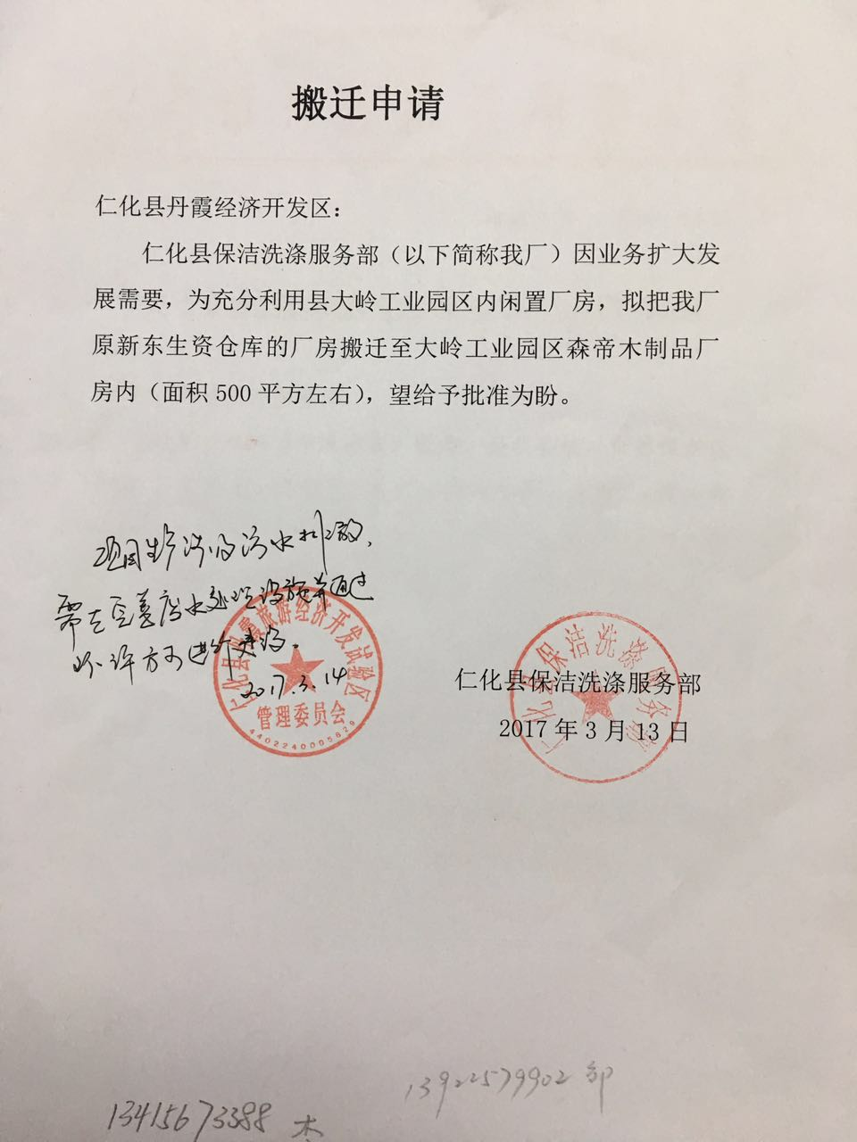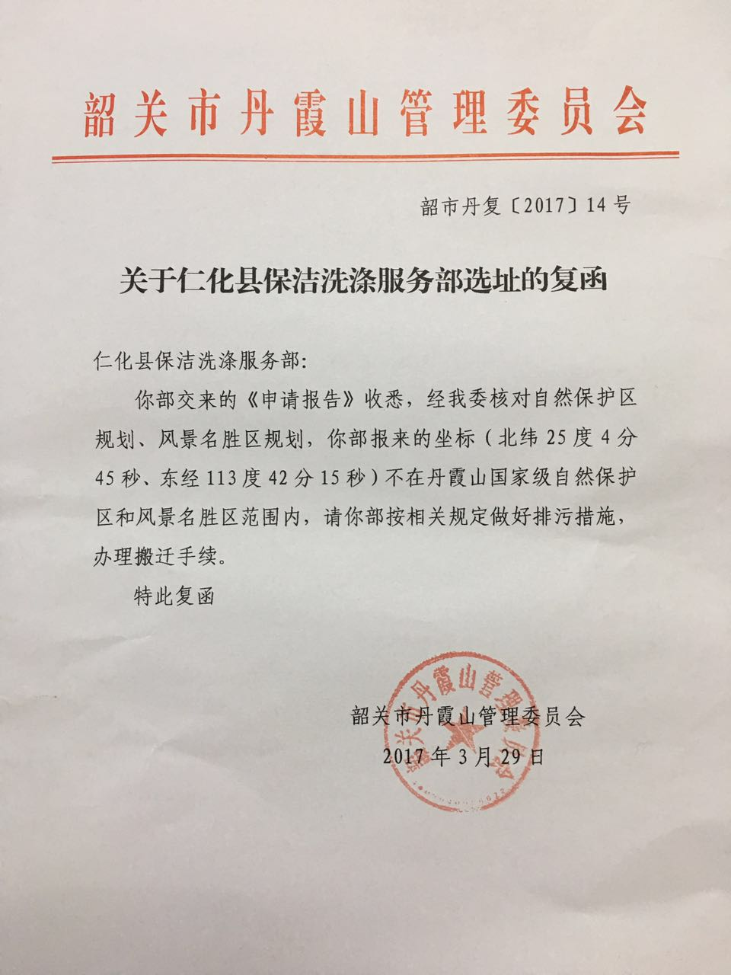

填表单位 |  | 广州国寰环保科技发展有限公司  建设项目环境保护审批登记表 |  |  |  |  |  |  |  |  |  |  |  | 填表人（签字） |  |  |  |  |  |  |  |  | 项目经办人（签字）
建设项目 | 项目名称 | 保洁洗涤服务部建设项目 |  |  |  |  |  |  |  |  |  |  |  | 建设地点 |  |  |  | 仁化县大岭工业园森帝木制品厂房
建设项目 | 建设规模及内容 | 年洗涤量为45000套 |  |  |  |  |  |  |  |  |  |  |  | 建设性质 |  |  |  | √ 新建 改扩建 技术改造
建设项目 | 行业类别 | 7930洗染服务 |  |  |  |  |  |  |  |  |  |  |  | 环境影响评价管理类别 |  |  |  | 编制报告书 √ 编制报告表 填报登记表
建设项目 | 总投资（万元） | 30 |  |  |  |  |  |  |  |  |  |  |  | 环保投资（万元） |  |  |  | 3 |  |  |  |  |  | 所占比例（%） |  |  |  |  | 10
建设单位 | 单位名称 | 仁化县保洁洗涤服务部 |  |  |  |  |  | 联系电话 |  | 15914839635 |  |  |  | 评价单位 |  | 单位名称 |  | 广州国寰环保科技发展有限公司 |  |  |  |  |  | 联系电话 |  |  |  |  | 020-85516412
建设单位 | 通讯地址 | 韶关市仁化县大岭工业园 |  |  |  |  |  | 邮政编码 |  | 512000 |  |  |  |  |  | 通讯地址 |  | 广州海珠区工业大道270号710房 |  |  |  |  |  | 邮政编码 |  |  |  |  | 510280
建设单位 | 法人代表 | 李庆韶 |  |  |  |  |  | 联系人 |  | 李庆韶 |  |  |  |  |  | 证书编号 |  | 国环评证乙字第2875号 |  |  |  |  |  | 评价经费（万元）
建设项目所处区域现状 | 环境质量等级 | 环境空气 |  | 二级 |  | 地表水 |  | Ⅲ类 |  | 地下水 |  |  |  | 环境噪声 |  | 3类 |  | 海水 |  |  |  |  |  | 土壤 |  |  |  |  | 其他
建设项目所处区域现状 | 环境敏感特征 | □自然保护区 □风景名胜区 □饮用水水源保护区 □基本农田保护区 □水土流失重点防治区 □沙化地封禁保护区 □森林公园 □地质公园 □重要湿地 □基本草原 □文物保护单位 □珍惜动植物栖息地 □世界自然文化遗产 □重点流域 □重点湖泊 □两控区
污染物  排放达  标与总  量控制  （工业  建设项目  详填） | 排放量及主要污染物 | 现有工程（已建+在建） |  |  |  |  |  |  | 本工程（拟建或调整变更） |  |  |  |  |  |  |  |  |  |  | 总体工程（已建+在建+拟建或调整变更）
污染物  排放达  标与总  量控制  （工业  建设项目  详填） | 排放量及主要污染物 | 实际排放浓度(1) | 允许排放浓度(2) |  | 实际排放总量(3) |  | 核定排放总量(4) |  | 预测排放浓度(5) |  | 允许排放浓度(6) |  | 产生量(7) |  | 自身削减量（8） |  | 预测排放总量(9) |  | 核定排放总量(10) | 以新带老削减量(11) |  | 区域平衡替代本工程削减量(12) |  |  | 预测排放总量(13) |  | 核定排放总量(14) |  |  | 排放增减量(15)
污染物  排放达  标与总  量控制  （工业  建设项目  详填） | 废气量 |  |  |  |  |  |  |  |  |  |  |  | 9.36042 |  | 0 |  | 9.36042 |  |  |  |  |  |  |  | 9.36042 |  |  |  |  | +9.36042
污染物  排放达  标与总  量控制  （工业  建设项目  详填） | *SO₂ |  |  |  |  |  | 0.026 |  | 14.17 |  | 50 |  | 0.026 |  | 0 |  | 0.026 |  |  |  |  |  |  |  | 0.026 |  |  |  |  | +0.026
污染物  排放达  标与总  量控制  （工业  建设项目  详填） | *氮氧化物 |  |  |  |  |  | 0.153 |  | 85 |  | 200 |  | 0.153 |  | 0 |  | 0.153 |  |  |  |  |  |  |  | 0.153 |  |  |  |  | +0.153
污染物  排放达  标与总  量控制  （工业  建设项目  详填） | 烟尘 |  |  |  |  |  | 0.023 |  | 12.5 |  | 30 |  | 0.075 |  | 0.052 |  | 0.075 |  |  |  |  |  |  |  | 0.075 |  |  |  |  | +0.075
污染物  排放达  标与总  量控制  （工业  建设项目  详填） | 污水量 |  |  |  |  |  |  |  |  |  |  |  | 0.486 |  | 0 |  | 0.486 |  |  |  |  |  |  |  | 0.486 |  |  |  |  | +0.486
污染物  排放达  标与总  量控制  （工业  建设项目  详填） | *COD |  |  |  |  |  |  |  | 70 |  | 90 |  | 2.70 |  | 2.36 |  | 0.34 |  |  |  |  |  |  |  | 0.34 |  |  |  |  | +0.34
污染物  排放达  标与总  量控制  （工业  建设项目  详填） | NH₃-N |  |  |  |  |  |  |  | 5 |  | 10 |  | 0.081 |  | 0.057 |  | 0.024 |  |  |  |  |  |  |  | 0.024 |  |  |  |  | +0.024
注：1、排放增加量：（+）表示增加，（-）表示减少； 2、（12）：指该项目所在区域通过“区域平衡”专为本工程替代削减的量；
3、（9）=（7）-（8），（15）=（9）-（11）-（12），（13）=（3）-（11）+（9）； 4、计量单位：废水排放量——万吨/年，废气排放量——万标立方米/年，工业固体废物排放量——万吨/年，水污染物排放浓度——毫克/升，大气污染物排放浓度——毫克/立方米，水污染物排放量——吨/年，大气污染物排放量——吨/年。

影响及主要措施  生态保护目标 |  | 名称 | 级别或种类数量 | 影响程度（严重、一般、小） | 影响方式（占用、切割阻断或二者皆有） | 避让、减免影响的数量或采取保护措施的种类数量 | 工程避让投资（万元） | 另建及功能区划调整投资（万元） | 迁地增殖保护投资（万元） | 工程防护治理投资（万元） |  | 其它
自然保护区
水源保护区 |  |  |  |  |  |  |  |  | ——
重要湿地 |  |  | —— |  |  |  |  |  | ——
风景名胜区 |  |  |  |  |  |  |  |  | ——
世界自然、人文遗产地 |  |  | —— |  |  |  |  |  | ——
珍稀特有动物 |  |  |  |  |  |  |  | ——
珍稀特有植物 |  |  |  |  |  |  |  | ——
类别及形式  占用  土地(hm²) | 基本农田 |  | 林地 |  | 草地 |  |  | 其它 | 移民及拆迁人口数量 | 工程占地拆迁人口 |  | 环境影响迁移人口 | 异地  安置 | 后靠安置 | 其它
类别及形式  占用  土地(hm²) | 临时占用 | 永久占用 | 临时占用 | 永久占用 | 临时占用 | 永久占用
面积 |  |  |  |  |  |  |  | 0.05 | 移民及拆迁人口数量
环评后减缓和恢复的面积 |  |  |  |  |  |  |  |  | 治理水土流失面积 | 工程治理（km²） | 生物治理（km²） | 减少水土流失量（吨） | 水土流失治理率（%）
噪声治理费用 | 工程避让（万元） | 隔声屏障（万元） | 隔声窗（万元） | 绿化降噪（万元） | 低噪设备及工艺（万元） | 其它

